

**Р А С П О Р Я Ж Е Н И Е**

**ПРАВИТЕЛЬСТВА**

**КАМЧАТСКОГО КРАЯ**

|  |
| --- |
| [Дата регистрации] № [Номер документа] |
| г. Петропавловск-Камчатский |
|  |

**О принятии решения о комплексном развитии территории нежилой застройки «Петропавловская гавань. Этап 3» в Петропавловск-Камчатском городском округе**

В соответствии с подпунктами «а» и «б» пункта 2 части 2 статьи 66 Градостроительного кодекса Российской Федерации, частью 15 постановления Правительства Камчатского края от 19.03.2024 № 117-П «Об утверждении адресной программы комплексного развития территории «Петропавловская гавань» в Петропавловск-Камчатском городском округе»

1. Принять решение о комплексном развитии территории нежилой застройки «Петропавловская гавань. Этап 3» в Петропавловск-Камчатском городском округе (далее – КРТ «Петропавловская гавань. Этап 3»).
2. Утвердить:
3. сведения о местоположении, площади и границах территории «Петропавловская гавань. Этап 3», подлежащей комплексному развитию, перечень координат границ КРТ «Петропавловская гавань. Этап 3» (МСК-41), согласно приложению 1 к настоящему распоряжению;
4. перечень объектов капитального строительства, расположенных в границах КРТ «Петропавловская гавань. Этап 3», в том числе перечень объектов капитального строительства, подлежащих сносу или реконструкции, согласно приложению 2 к настоящему распоряжению;
5. основные виды разрешенного использования земельных участков и объектов капитального строительства, которые могут быть выбраны при реализации решения о КРТ «Петропавловская гавань. Этап 3», согласно приложению 3 к настоящему распоряжению;
6. предельные параметры разрешенного строительства, реконструкции объектов капитального строительства в границах КРТ «Петропавловская гавань. Этап 3» согласно приложению 4 к настоящему распоряжению;
7. перечень объектов культурного наследия, подлежащих сохранению в соответствии с законодательством Российской Федерации об объектах культурного наследия согласно приложению 5 к настоящему распоряжению.
8. Установить, что:
9. реализация решения о КРТ «Петропавловская гавань. Этап 3» осуществляется самостоятельно Камчатским краем;
10. предельный срок подготовки документации по планировке территории в целях реализации решения о КРТ «Петропавловская гавань. Этап 3» составляет 12 месяцев со дня принятия решения о КРТ «Петропавловская гавань. Этап 3»;
11. предельный срок реализации решения о КРТ «Петропавловская гавань. Этап 3» составляет 4 года.
12. Определить:
13. Администрацию Петропавловск-Камчатского городского округа ответственной за:

а) подготовку документации по планировке территории в целях реализации решения о КРТ «Петропавловская гавань. Этап 3»;

б) утверждение документации по планировке территории в целях реализации решения о КРТ «Петропавловская гавань. Этап 3»;

в) выполнение мероприятий, связанных с архитектурно-строительным проектированием объектов капитального строительства в целях реализации утвержденной документации по планировке территории, находящихся в муниципальной собственности.

1. Министерство строительства и жилищной политики Камчатского края ответственным исполнительным органом Камчатского края за:

а) выполнение мероприятий, связанных с архитектурно-строительным проектированием объектов капитального строительства, реконструкцией, сносом объектов капитального строительства, в целях реализации утвержденной документации по планировке территории;

б) опубликование решения о КРТ «Петропавловская гавань. Этап 3».

1. Настоящее распоряжение вступает в силу после дня его официального опубликования.

|  |  |  |
| --- | --- | --- |
| Председатель  Правительства  Камчатского края | [горизонтальный штамп подписи 1] | Ю.С. Морозова |

|  |  |  |  |  |  |  |  |
| --- | --- | --- | --- | --- | --- | --- | --- |
|  |  |  |  | Приложение 1 к распоряжению | | | |
|  |  |  |  | Правительства Камчатского края | | | |
|  |  |  |  | от | [REGDATESTAMP] | № | [REGNUMSTAMP] |

Сведения о местоположении, площади и границах территории «Петропавловская гавань. Этап 3», подлежащей комплексному развитию

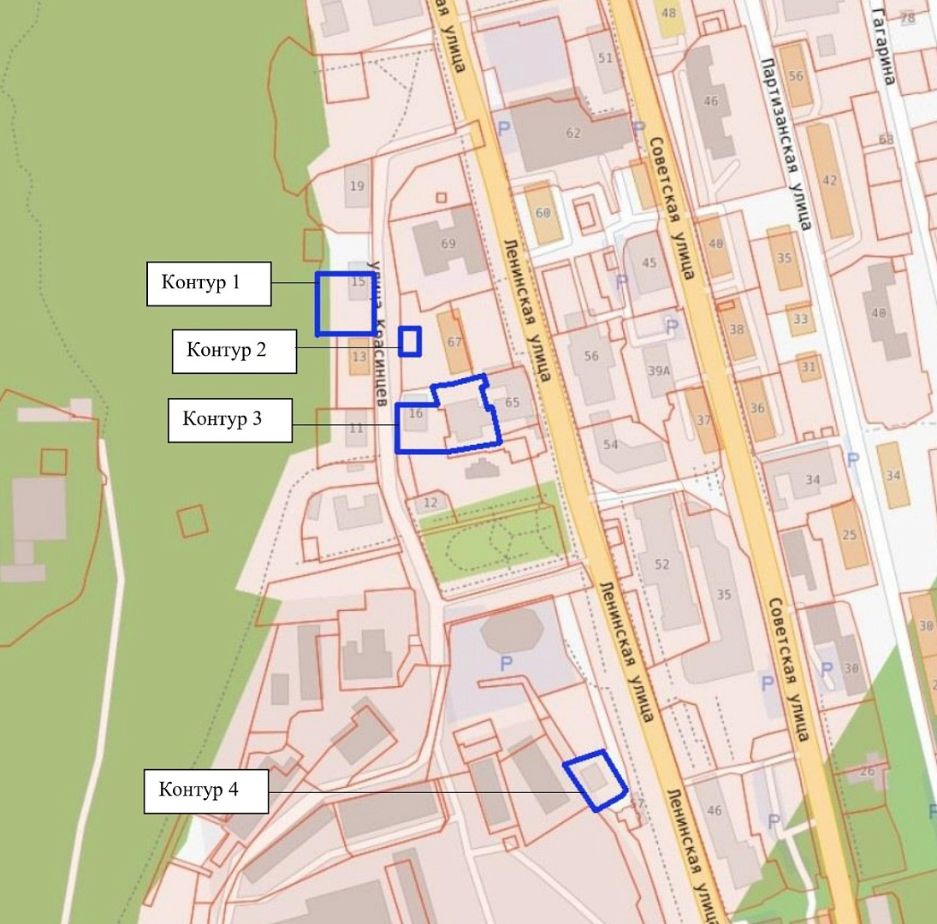

границы территории, подлежащей КРТ (общая площадь 0,37 га)

границы земельных участков, согласно сведениям ЕГРН

Перечень координат границ

КРТ «Петропавловская гавань. Этап 3», МСК-41

|  |  |  |
| --- | --- | --- |
| № п/п | Координата Х, м | Координата Y, м |
| 1 | 2 | 3 |
| Контур 1 | | |
| 1 | 560407.93 | 1411885.19 |
| 2 | 560407.57 | 1411853.69 |
| 3 | 560372.07 | 1411853.96 |
| 4 | 560372.21 | 1411864.57 |
| 5 | 560372.47 | 1411885.64 |
| 1 | 560407.93 | 1411885.19 |
| Контур 2 | | |
| 1 | 560375.88 | 1411900.98 |
| 2 | 560376.08 | 1411911.00 |
| 3 | 560361.32 | 1411911.70 |
| 4 | 560361.05 | 1411901.27 |
| 1 | 560375.88 | 1411900.98 |
| Контур 3 | | |
| 1 | 560332.85 | 1411922.24 |
| 2 | 560332.76 | 1411910.43 |
| 3 | 560332.73 | 1411908.10 |
| 4 | 560332.00 | 1411900.71 |
| 5 | 560331.92 | 1411899.90 |
| 6 | 560305.12 | 1411900.72 |
| 7 | 560305.09 | 1411905.60 |
| 8 | 560304.96 | 1411927.84 |
| 9 | 560311.13 | 1411958.19 |
| 10 | 560326.84 | 1411954.55 |
| 11 | 560326.76 | 1411953.91 |
| 12 | 560330.57 | 1411953.20 |
| 1 | 2 | 3 |
| 13 | 560330.10 | 1411951.15 |
| 14 | 560330.73 | 1411951.02 |
| 15 | 560337.79 | 1411948.64 |
| 16 | 560341.97 | 1411947.59 |
| 17 | 560342.46 | 1411949.55 |
| 18 | 560348.89 | 1411947.86 |
| 19 | 560347.63 | 1411943.00 |
| 20 | 560347.31 | 1411941.84 |
| 21 | 560344.09 | 1411929.83 |
| 22 | 560342.76 | 1411919.48 |
| 23 | 560337.32 | 1411921.17 |
| 1 | 560332.85 | 1411922.24 |
| Контур 4 | | |
| 1 | 560127 | 1411995.57 |
| 2 | 560135.07 | 1412018.06 |
| 3 | 560119.13 | 1412026.68 |
| 4 | 560112.83 | 1412030.88 |
| 5 | 560109.14 | 1412028.26 |
| 6 | 560103 | 1412018.22 |
| 7 | 560100.4 | 1412013.96 |
| 8 | 560103.96 | 1412011.08 |
| 9 | 560123.13 | 1411997.97 |
| 1 | 560127 | 1411995.57 |

|  |  |  |  |  |  |  |  |
| --- | --- | --- | --- | --- | --- | --- | --- |
|  |  |  |  | Приложение 2 к распоряжению | | | |
|  |  |  |  | Правительства Камчатского края | | | |
|  |  |  |  | от | [REGDATESTAMP] | № | [REGNUMSTAMP] |

Перечень объектов капитального строительства, расположенных

в границах КРТ «Петропавловская гавань. Этап 3», в том числе перечень объектов капитального строительства, подлежащих сносу или реконструкции

|  |  |  |  |  |  |  |  |
| --- | --- | --- | --- | --- | --- | --- | --- |
| № п/п | Кадастровый номер земельного участка | Адрес (местоположение) земельного участка | Площадь земельного участка, кв.м. | Кадастровый номер объекта капитального строительства, расположенного на земельном участке | Адрес объекта капитального строительства | Площадь объекта капитального строительства, кв.м. | Сведения о сносе/  реконструкции объектов капитального строительства |
| 1 | 2 | 3 | 4 | 5 | 6 | 7 | 8 |
| 1 | 41:01:0010121:14 | Камчатский край, г. Петропавловск-Камчатский, ул. Красинцев, 16 | 738,0 | 41:01:0010121:394 | Камчатский край, г. Петропавловск-Камчатский, ул. Ленинская, д. 65 | 80,9 | Снос |
| 2 | 41:01:0010121:24 | Местоположение установлено относительно ориентира, расположенного в границах участка. Ориентир  здание марочной базы. Почтовый адрес ориентира: Камчатский край, г. Петропавловск-Камчатский, ул.  Красинцев, д. 14 а | 151,0 | 41:01:0010121:567 | Камчатский край, г. Петропавловск-Камчатский, ул. Красинцев, д. 14а | 46,9 | Снос |
| 1 | 2 | 3 | 4 | 5 | 6 | 7 | 8 |
| 3 | 41:01:0010121:1979 | Российская Федерация, Камчатский край, г. Петропавловск-Камчатский, ул. Ленинская | 1068,0 | 41:01:0010121:392 | Камчатский край, г. Петропавловск-Камчатский, ул. Ленинская, д. 65 | 419,7 | Снос |
| 41:01:0010121:393 | Камчатский край, г. Петропавловск-Камчатский, ул. Ленинская, д. 65 | 83,2 |
| 4 | 41:01:0010121:117 | Камчатский край,  г. Петропавловск-Камчатский,  ул. Красинцев, д.15 | 1121,0 | 41:01:0010121:568 | Камчатский край, г. Петропавловск-Камчатский, ул. Красинцев, д. 15 | 424,0 | Реконструкция |
| 5 | 41:01:0010121:120 | Камчатский край,  г. Петропавловск-Камчатский,  ул. Красинцев, д. 4 | 658,0 | 41:01:0010121:1516 | Камчатский край, г. Петропавловск-Камчатский, ул. Красинцев, д. 4 | 328,6 | Реконструкция |

|  |  |  |  |  |  |  |  |
| --- | --- | --- | --- | --- | --- | --- | --- |
|  |  |  |  | Приложение 3 к распоряжению | | | |
|  |  |  |  | Правительства Камчатского края | | | |
|  |  |  |  | от | [REGDATESTAMP] | № | [REGNUMSTAMP] |

Основные виды разрешенного использования

земельных участков и объектов капитального строительства,

которые могут быть выбраны при реализации решения

о КРТ «Петропавловская гавань. Этап 3»

|  |  |  |  |
| --- | --- | --- | --- |
| №  п/п | Наименование вида разрешенного использования земельного участка* | Описание вида разрешенного  использования земельного участка* | Код (числовое обозначение) вида разрешенного использования земельного участка* |
| 1 | 2 | 3 | 4 |
| 1. | Объекты культурно-досуговой деятельности | Размещение зданий, предназначенных для размещения музеев, выставочных залов, художественных галерей, домов культуры, библиотек, кинотеатров и кинозалов, театров, филармоний, концертных залов, планетариев | 3.6.1 |
| 2. | Предоставление коммунальных услуг | Размещение зданий и сооружений, обеспечивающих поставку воды, тепла, электричества, газа, отвод канализационных стоков, очистку и уборку объектов недвижимости (котельных, водозаборов, очистных сооружений, насосных станций, водопроводов, линий электропередач, трансформаторных подстанций, газопроводов, линий связи, телефонных станций, канализаций, стоянок, гаражей и мастерских для обслуживания уборочной, и аварийной техники, сооружений, необходимых для сбора и плавки снега) | 3.1.1 |
| 3. | Деловое управление | Размещение объектов капитального строительства с целью: размещения объектов управленческой деятельности, не связанной с государственным или муниципальным управлением и оказанием услуг, а также с целью обеспечения совершения сделок, не требующих передачи товара в момент их совершения между организациями, в том числе биржевая деятельность (за исключением банковской и страховой деятельности) | 4.1 |
| 4. | Общественное питание | Размещение объектов капитального строительства в целях устройства мест | 4.6 |

|  |  |  |  |
| --- | --- | --- | --- |
| 1 | 2 | 3 | 4 |
|  |  | общественного питания (рестораны, кафе, столовые, закусочные, бары) |  |
| 5. | Гостиничное обслуживание | Размещение гостиниц | 4.7 |
| 6. | Стоянка транспортных средств | Размещение стоянок (парковок) легковых автомобилей и других мототранспортных средств, в том числе мотоциклов, мотороллеров, мотоколясок, мопедов, скутеров, за исключением встроенных, пристроенных и встроенно-пристроенных стоянок | 4.9.2 |
| 7. | Историко-культурная деятельность | Сохранение и изучение объектов культурного наследия народов Российской Федерации (памятников истории и культуры), в том числе:  объектов археологического наследия, достопримечательных мест, мест бытования исторических промыслов, производств и ремесел, исторических поселений, недействующих военных и гражданских захоронений, объектов культурного наследия, хозяйственная деятельность, являющаяся историческим промыслом или ремеслом, а также хозяйственная деятельность, обеспечивающая познавательный туризм | 9.3 |
| 8. | Земельные участки (территории) общего пользования | Земельные участки (территории общего пользования) | 12.0 |
| 9. | Улично-дорожная сеть | Размещение объектов улично-дорожной сети: автомобильных дорог, трамвайных путей и пешеходных тротуаров в границах населенных пунктов, пешеходных переходов, бульваров, площадей, проездов, велодорожек и объектов велотранспортной и инженерной инфраструктуры;  размещение придорожных стоянок (парковок) транспортных средств в границах городских улиц и дорог, за исключением предусмотренных видами разрешенного использования с кодами 2.7.1, 4.9, 7.2.3, а также некапитальных сооружений, предназначенных для охраны транспортных средств | 12.0.1 |
| 10. | Благоустройство территории | Размещение декоративных, технических, планировочных, конструктивных устройств, | 12.0.2 |
| 1 | 2 | 3 | 4 |
|  |  | элементов озеленения, различных видов оборудования и оформления, малых архитектурных форм, некапитальных нестационарных строений и сооружений, информационных щитов и указателей, применяемых как составные части благоустройства территории, общественных туалетов |  |

*В соответствии с классификатором видов разрешенного использования земельных участков, утвержденным приказом Федеральной службы государственной регистрации, кадастра и картографии от 10.11.2020 № П/0412 (ред. от 23.06.2022) «Об утверждении классификатора видов разрешенного использования земельных участков».

|  |  |  |  |  |  |  |
| --- | --- | --- | --- | --- | --- | --- |
|  |  |  | Приложение 4 к распоряжению | | | |
|  |  |  | Правительства Камчатского края | | | |
|  |  |  | от | [REGDATESTAMP] | № | [REGNUMSTAMP] |

Предельные параметры разрешенного строительства,

реконструкции объектов капитального строительства

в границах КРТ «Петропавловская гавань. Этап 3»

1. Предельные параметры разрешенного строительства, реконструкции объектов капитального строительства на земельных участках с видами разрешенного использования «Объекты культурно-досуговой деятельности», «Деловое управление», «Общественное питание», «Гостиничное обслуживание», «Историко-культурная деятельность»:
2. минимальные отступы от границы земельного участка в целях определения мест допустимого размещения объектов капитального строительства не устанавливаются;
3. предельная высота зданий, строений, сооружений не более трех этажей (не более 12 метров);
4. максимальный процент застройки в границах земельного участка – 80 процентов.
5. Предельные параметры разрешенного строительства, реконструкции объектов капитального строительства на земельных участках с видами разрешенного использования «Предоставление коммунальных услуг», «Стоянка транспортных средств», «Земельные участки (территории) общего пользования», «Улично-дорожная сеть» «Благоустройство территории»:
6. минимальные отступы от границы земельного участка в целях определения мест допустимого размещения объектов капитального строительства не устанавливаются;
7. предельное количество этажей или предельная высота зданий, строений, сооружений не устанавливаются;
8. максимальный процент застройки в границах земельного участка не устанавливается.

|  |  |  |  |  |  |  |  |
| --- | --- | --- | --- | --- | --- | --- | --- |
|  |  |  |  | Приложение 5 к распоряжению | | | |
|  |  |  |  | Правительства Камчатского края | | | |
|  |  |  |  | от | [REGDATESTAMP] | № | [REGNUMSTAMP] |

Перечень объектов культурного наследия, подлежащих сохранению в соответствии с законодательством Российской Федерации об объектах культурного наследия

|  |  |  |  |  |  |  |
| --- | --- | --- | --- | --- | --- | --- |
| № п/п | Кадастровый номер земельного участка | Адрес (местоположение) земельного участка | Площадь земельного участка, кв.м. | Кадастровый номер объекта капитального строительства, расположенного на земельном участке | Адрес объекта капитального строительства | Площадь объекта капитального строительства, кв.м. |
| 1 | 41:01:0010121:117 | Камчатский край,  г. Петропавловск-Камчатский,  ул. Красинцев, д.15 | 1121,0 | 41:01:0010121:568 | Камчатский край, г. Петропавловск-Камчатский, ул. Красинцев, д. 15 | 424,0 |
| 2 | 41:01:0010121:120 | Камчатский край,  г. Петропавловск-Камчатский,  ул. Красинцев, д. 4 | 658,0 | 41:01:0010121:1516 | Камчатский край, г. Петропавловск-Камчатский, ул. Красинцев, д. 4 | 328,6 |